|  |  |  |  |  |  |  |  |  |  |  |  |  |  |  |  |  |  |  |
| --- | --- | --- | --- | --- | --- | --- | --- | --- | --- | --- | --- | --- | --- | --- | --- | --- | --- | --- |
| TRƯỜNG ĐẠI HỌC GIAO THÔNG VẬN TẢI  KHOA CÔNG NGHỆ THÔNG TIN  ---------------o0o---------------  Kết quả hình ảnh cho logo UTC  *Báo cáo bài tập lớn môn học*  **LẬP TRÌNH TRỰC QUAN**  **ĐỀ TÀI: XÂY DỰNG PHẦN MỀM QUẢN LÝ BÁN HÀNG SIÊU THỊ**  Giảng viên: Cao Thị Luyên  Lớp: CNTT4 - K60  Sinh viên thực hiện:   |  |  |  | | --- | --- | --- | | STT | Tên sinh viên | Mã sinh viên | | 1 | Nguyễn Viết Dũng | 191200207 | | 2 | Nguyễn Đăng Duy | 191200219 | | 3 | Bùi Sỹ Đức | 191200298 | | 4 | Đỗ Phúc Đại | 191200263 | | 5 | Hà Văn Tú | 191201058 |     Hà Nội, tháng 11 năm 2021 |

**Mục Lục**

**LỜI NÓI ĐẦU 3**

**I. Giới thiệu đề tài 3**

**1. Lý do chọn đề tài 3**

**2. Mục đích của đề tài 3**

**3. Phương pháp xây dựng 3**

**4. Môi trường thực hiện 3**

**II. Mô tả cơ sở dữ liệu: 4**

**III. Mô tả giao diện: 8**

**IV. Triển khai thực hiện 15**

**V. Đánh giá và kết luận 16**

**1. Đánh giá. 16**

**2. Kết luận 16**

# LỜI NÓI ĐẦU

# I. Giới thiệu đề tài

## 1. Lý do chọn đề tài

Ngày nay, đời sống con người ngày càng phát triển, dẫn đến nhu cầu mua sắm và buôn bán của người dân ngày càng được nâng cao. Công việc quản lý của các chủ doanh nghiệp, cửa hàng càng gặp nhiều khó khăn và phức tạp. Việc đưa ra các ứng dụng công nghệ thông tin đã giúp giảm tải công việc quản lý bằng thủ công của con người là điều rất cần thiết để giải quyết vấn đề nêu trên.

Qua nghiên cứu, học hỏi thầy cô và bạn bè về giải pháp quản lý bán hàng kết hợp với quá trình khảo sát thực tế trên nhiều cửa hàng, doanh nghiệp em xin đưa ra giải pháp “***Phần mềm Quản lý bán hàng siêu thị***” dành cho các siêu thị vừa và nhỏ. Hy vọng sản phẩm này có thể giúp người quản lý kiểm soát toàn bộ quá trình hoạt động kinh doanh của mình.

## 2. Mục đích của đề tài

Từ công tác nghiệp vụ liên quan tới hoạt động quản lý bán hàng, đề tài sẽ tiến hành phân tích và thiết kế một hệ thống quản lý mới nhằm tin học hóa các chức năng có thể được thực hiện trên máy tính. Từ đó, xây dựng một chương trình ứng dụng hỗ trợ cho quá trình thực hiện các chức năng như quản lý thông tin, xử lý các hoạt động nhập, xuất hàng hóa và tổng kết doanh thu…

Như vậy, mục tiêu cuối cùng là xây dựng một phần mềm quản lý bán hàng siêu thị tối ưu và dễ sử dụng . Đáp ứng nhu cầu xử lý các chức năng nghiệp vụ trong quá trình thực hiện các hoạt động kinh doanh của siêu thị.

## 3. Phương pháp xây dựng

Ngôn ngữ lập trình C#

Hệ quản trị cơ sở dữ liệu SQL Server 2019 .

## 4. Môi trường thực hiện

Môi trường thực hiện nghiên cứu là môi trường Win10.

# II. Mô tả cơ sở dữ liệu:

1. Mô tả bảng ChatLieu:

|  |  |  |  |
| --- | --- | --- | --- |
| STT | Thuộc tính | Kiểu Dữ Liệu | Ý nghĩa |
| 1 | MaChatLieu (PK) | nvarchar | Mã chất liệu |
| 2 | TenChatLieu | nvarchar | Tên chất liệu |

1. Mô tả bảng CaLam:

|  |  |  |  |
| --- | --- | --- | --- |
| STT | Thuộc tính | Kiểu Dữ Liệu | Ý nghĩa |
| 1 | MaCa (PK) | nvarchar | Mã Ca làm |
| 2 | TenCa | nvachar | Tên Ca làm |

1. Mô tả bảng ChiTietHDB:

|  |  |  |  |
| --- | --- | --- | --- |
| STT | Thuộc tính | Kiểu Dữ Liệu | Ý nghĩa |
| 1 | SoHDB (PK) | nvarchar | Mã số Hóa Đơn Bán |
| 2 | MaVach | nvarchar | Mã Vạch |
| 3 | SoLuong | int | Số Lượng Bán |
| 4 | GiamGia | nvarchar | Giảm Giá bán |
| 5 | ThanhTien | float | Thành tiền |

1. Mô tả bảng ChiTietHDN:

|  |  |  |  |
| --- | --- | --- | --- |
| STT | Thuộc tính | Kiểu Dữ Liệu | Ý nghĩa |
| 1 | SoHDN (PK) | nvarchar | Mã số Hóa Đơn Nhâp |
| 2 | MaVach | int | Mã Vạch |
| 3 | SoLuong | int | Số Lượng Nhập |
| 4 | DonGia | float | Đơn Giá Nhập |
| 5 | GiamGia | nvarchar | Giảm Giá nhập |
| 6 | ThanhTien | float | Thành tiền |

1. Mô tả bảng CongDung:

|  |  |  |  |
| --- | --- | --- | --- |
| STT | Thuộc tính | Kiểu Dữ Liệu | Ý nghĩa |
| 1 | MaCongDung (PK) | nvarchar | Mã Công Dụng |
| 2 | TenCongDung | nvarchar | Tên Công Dụng |

1. Mô tả bảng CongViec:

|  |  |  |  |
| --- | --- | --- | --- |
| STT | Thuộc tính | Kiểu Dữ Liệu | Ý nghĩa |
| 1 | MaCV (PK) | nvarchar | Mã Công Việc |
| 2 | TenCV | nvarchar | Tên Công Việc |

1. Mô tả bảng DMHangHoa:

|  |  |  |  |
| --- | --- | --- | --- |
| STT | Thuộc tính | Kiểu Dữ Liệu | Ý nghĩa |
| 1 | MaVach (PK) | int | Mã Vạch |
| 2 | TenHangHoa | nvarchar | Tên Hàng Hóa |
| 3 | MaNhom | nvarchar | Mã Nhóm |
| 4 | MaLoai | nvarchar | Mã Loại |
| 5 | NhapKhau | nvarchar | Nhập Khẩu |
| 6 | MaDonVi | nvarchar | Mã Đơn Vị |
| 7 | MaCongDung | nvarchar | Mã Công Dụng |
| 8 | MaNoiSX | nvarchar | Mã Nơi Sản Xuất |
| 9 | SoLuong | int | Số lượng có trong cửa hàng |
| 10 | DonGiaNhap | float | Đơn Giá Nhập |
| 11 | DonGiaBan | float | Đơn Giá Bán |
| 12 | Anh | img | Ảnh của sản phẩm |
| 13 | GhiChu | nvarchar | Ghi chú sản phẩm |

1. Mô tả bảng DonViTinh:

|  |  |  |  |
| --- | --- | --- | --- |
| STT | Thuộc tính | Kiểu Dữ Liệu | Ý nghĩa |
| 1 | MaDonVi (PK) | nvarchar | Mã Đơn Vị |
| 2 | TenDonVi | nvarchar | Tên Công Dụng |

1. Mô tả bảng HoaDonBan:

|  |  |  |  |
| --- | --- | --- | --- |
| STT | Thuộc tính | Kiểu Dữ Liệu | Ý nghĩa |
| 1 | SoHDB (PK) | nvarchar | Mã Số Hóa Đơn Bán |
| 2 | MaNV | nvarchar | Mã Nhân Viên |
| 3 | NgayBan | date | Ngày bán |
| 4 | MaKhach | nvarchar | Mã Khách Hàng |
| 5 | TongTien | float | Tổng tiền |

1. Mô tả bảng HoaDonNhap:

|  |  |  |  |
| --- | --- | --- | --- |
| STT | Thuộc tính | Kiểu Dữ Liệu | Ý nghĩa |
| 1 | SoHDN (PK) | nvarchar | Mã Số Hóa Đơn Nhập |
| 2 | MaNV | nvarchar | Mã Nhân Viên |
| 3 | NgayNhap | date | Ngày nhập |
| 4 | MaNCC | nvarchar | Mã Nhà cung cấp |
| 5 | TongTien | float | Tổng tiền |

1. Mô tả bảng KhachHang:

|  |  |  |  |
| --- | --- | --- | --- |
| STT | Thuộc tính | Kiểu Dữ Liệu | Ý nghĩa |
| 1 | MaKhach (PK) | nvarchar | Mã Khách Hàng |
| 2 | TenKhach | nvarchar | Tên Khách Hàng |
| 3 | DiaChi | nvarchar | Địa Chỉ |
| 4 | DienThoai | nvarchar | Số Điện Thoại của khách hàng |

1. Mô tả bảng Login:

|  |  |  |  |
| --- | --- | --- | --- |
| STT | Thuộc tính | Kiểu Dữ Liệu | Ý nghĩa |
| 1 | TaiKhoan (PK) | nvarchar | Tên tài khoản đăng nhập |
| 2 | MatKhau | nvarchar | Mật khẩu đăng nhập |

1. Mô tả bảng NhaCungCap:

|  |  |  |  |
| --- | --- | --- | --- |
| STT | Thuộc tính | Kiểu Dữ Liệu | Ý nghĩa |
| 1 | MaNCC (PK) | nvarchar | Mã Nhà Cung Cấp |
| 2 | TenNCC | nvarchar | Tên Nhà Cung Cấp |
| 3 | DiaChi | nvarchar | Địa Chỉ Nhà Cung Cấp |
| 4 | DienThoai | nvarchar | Số Điện Thoại của khách hàng |

1. Mô tả bảng NhanVien:

|  |  |  |  |
| --- | --- | --- | --- |
| STT | Thuộc tính | Kiểu Dữ Liệu | Ý nghĩa |
| 1 | MaNV (PK) | nvarchar | Mã Nhân Viên |
| 2 | TenNV | nvarchar | Tên Nhân Viên |
| 3 | GioiTinh | nvarchar | Giới tính |
| 4 | NgaySinh | date | Ngày Sinh của nhân viên |
| 5 | Dienthoai | nvarchar | Số Điện thoại của nhân viên |
| 6 | DiaChi | nvarchar | Địa chỉ của Nhân Viên |
| 7 | MaCV | nvarchar | Mã Công việc |
| 8 | MaCa | nvarchar | Mã Ca |
| 9 | MaNhom | nvarchar | Mã Nhóm |

1. Mô tả bảng NhomHang:

|  |  |  |  |
| --- | --- | --- | --- |
| STT | Thuộc tính | Kiểu Dữ Liệu | Ý nghĩa |
| 1 | MaNhom (PK) | nvarchar | Mã Nhóm |
| 2 | TenNhom | nvarchar | Tên Nhóm |

1. Mô tả bảng NoiSanXuat:

|  |  |  |  |
| --- | --- | --- | --- |
| STT | Thuộc tính | Kiểu Dữ Liệu | Ý nghĩa |
| 1 | MaNoiSX (PK) | nvarchar | Mã Nơi Sản Xuất |
| 2 | TenNoiSX | nvarchar | Tên Nơi Sản Xuất |

1. Mô tả bảng TheLoai:

|  |  |  |  |
| --- | --- | --- | --- |
| STT | Thuộc tính | Kiểu Dữ Liệu | Ý nghĩa |
| 1 | MaLoai (PK) | nvarchar | Mã Loại |
| 2 | MaNhom | nvarchar | Mã Nhóm |
| 3 | TenLoai | nvarchar | Tên Loại |

# III. Mô tả giao diện:

1. Giao diện đăng nhập

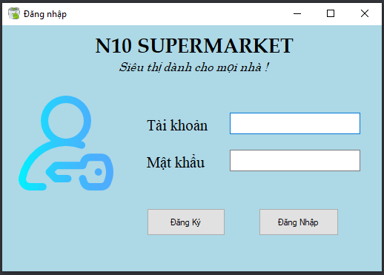

|  |  |  |
| --- | --- | --- |
| STT | Sự kiện | Xử lý |
| 1 | Hiển thị | Hiển thị tên tài khoản |
| 2 | Hiển thị | Hiển thị mật khẩu |
| 3 | Chọn | Chọn thao tác đăng nhập nếu đã có tài khoản và chọn đăng ký nếu chưa có tài khoản |

1. Giao diện chính

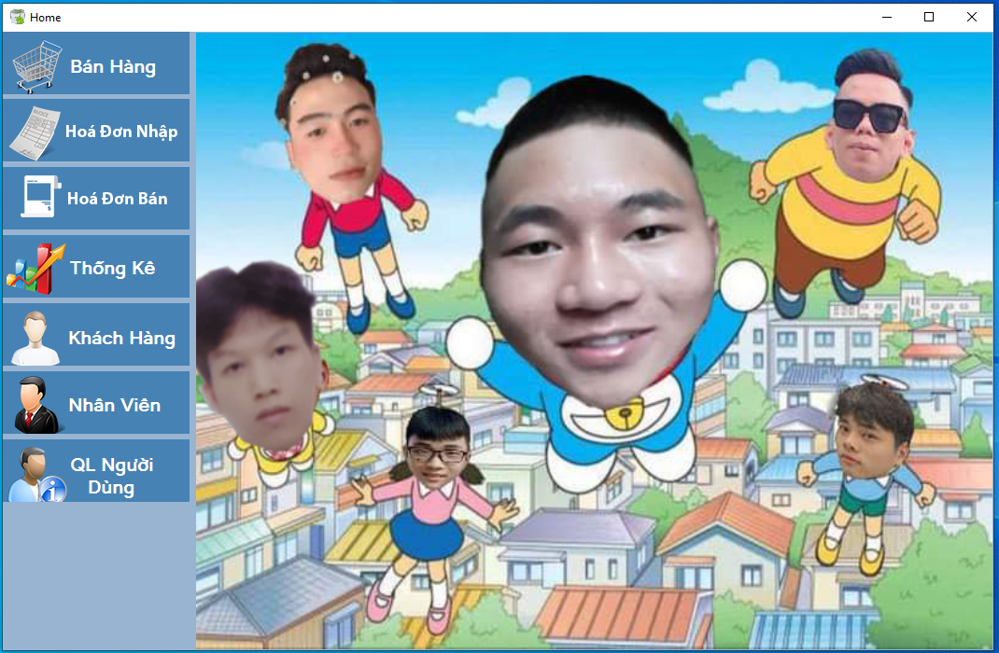

|  |  |  |
| --- | --- | --- |
| STT | Sự kiện | Xử lý |
| 1 | Chọn | Chọn để chuyển sang các form “bán hàng, hoá đơn nhập, hoá đơn bán, thống kê, khách hàng, nhân viên, QL người dùng. ” |

1. Giao diện bán hàng

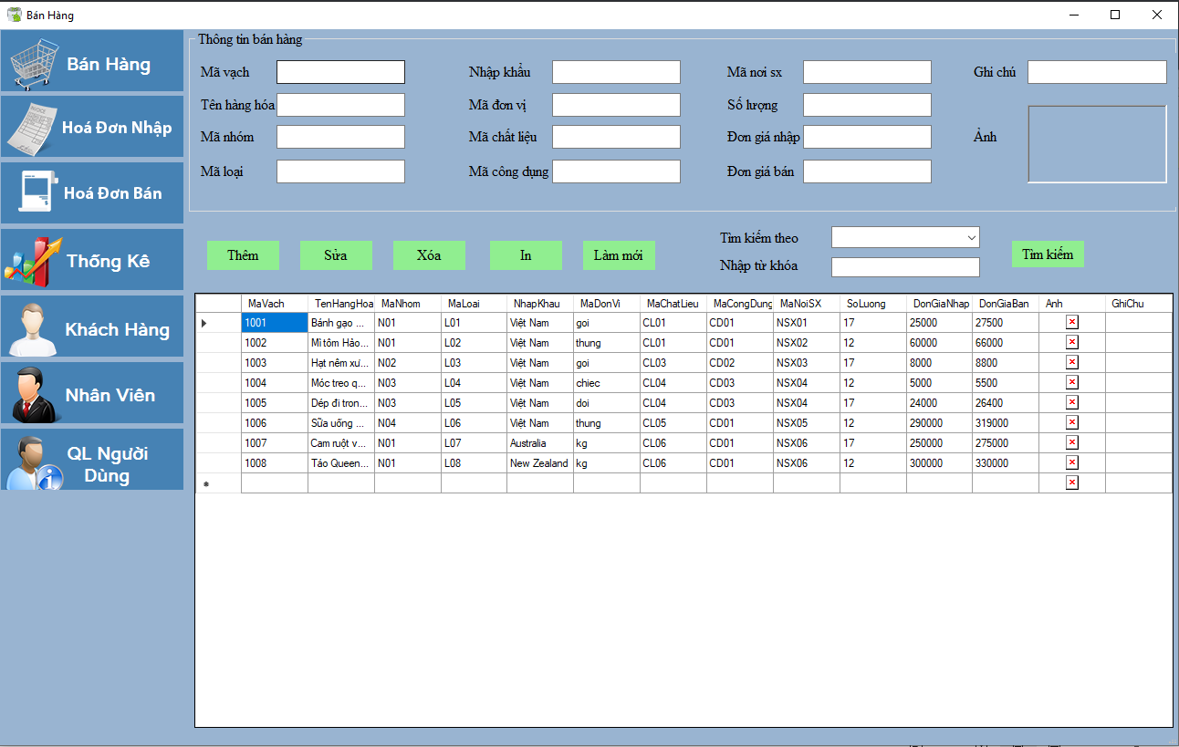

|  |  |  |
| --- | --- | --- |
| STT | Sự kiện | Xử lý |
| 1 | Hiển thị | Hiển thị thông tin của các món hàng |
| 2 | Chọn | Chọn các thao tác “thêm”, “sửa”, “xóa”, “in” đối với danh sách các món hàng. |
| 3 | Chọn | Làm mới danh sách các món hàng |
| 4 | Chọn | Tìm kiếm hàng hoá theo từ khoá |

1. Giao diện hoá đơn nhập

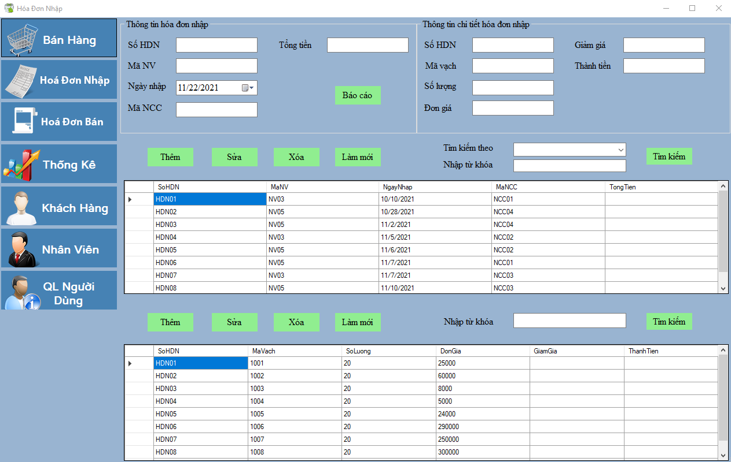

|  |  |  |
| --- | --- | --- |
| STT | Sự kiện | Xử lý |
| 1 | Hiển thị | Hiển thị các thông tin của hoá đơn nhập |
| 2 | Chọn | Chọn các thao tác “thêm”, “sửa”, “xóa”, “báo cáo” đối với danh sách các hoá đơn nhập |
| 3 | Hiển thị | Hiển thị danh sách các hoá đơn nhập |
| 4 | Chọn | Tìm kiếm hoá đơn nhập theo từ khoá |

1. Giao diện hoá đơn bán

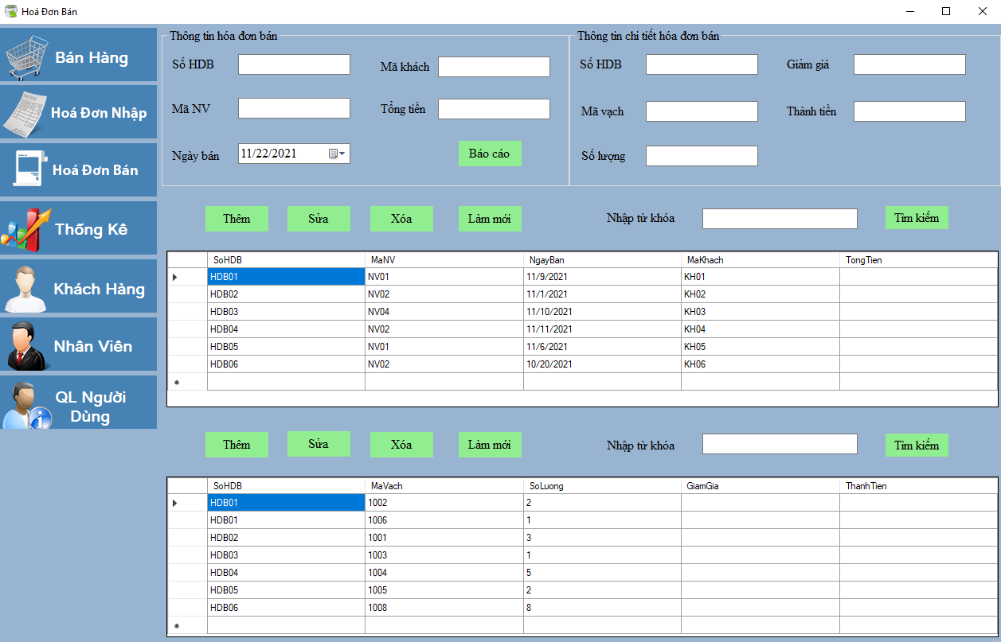

|  |  |  |
| --- | --- | --- |
| STT | Sự kiện | Xử lý |
| 1 | Hiển thị | Hiển thị các thông tin của hoá đơn bán |
| 2 | Chọn | Chọn các thao tác “thêm”, “sửa”, “xóa”, “báo cáo” đối với danh sách các hoá đơn bán |
| 3 | Hiển thị | Hiển thị danh sách các hoá đơn bán |
| 4 | Chọn | Tìm kiếm hoá đơn bán theo từ khoá |

1. Giao diện thống kê báo cáo.

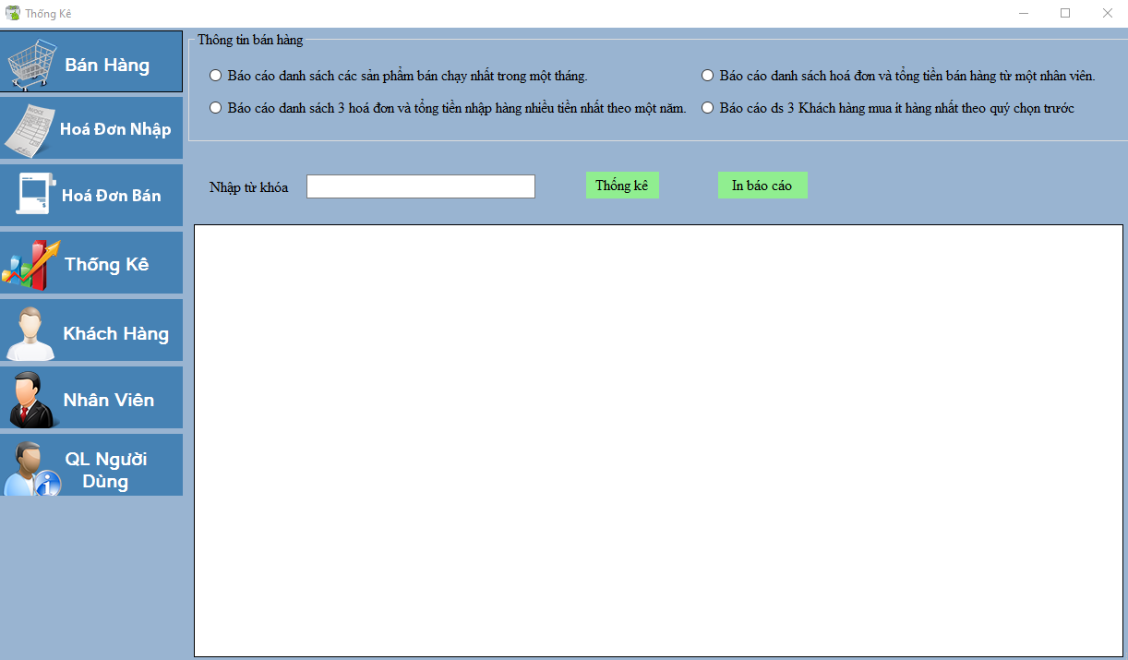

1. Giao diện thống kê khách hàng.

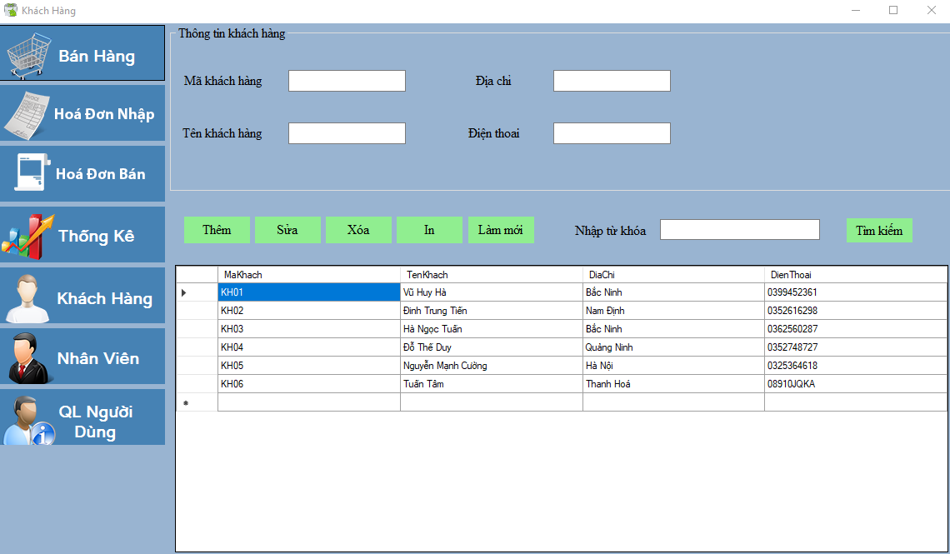

|  |  |  |
| --- | --- | --- |
| STT | Sự kiện | Xử lý |
| 1 | Hiển thị | Hiển thị các thông tin của các khách hàng |
| 2 | Chọn | Chọn các thao tác “thêm”, “sửa”, “xóa”, “in” đối với danh sách các khách hàng |
| 3 | Chọn | Làm mới danh sách khách hàng |
| 4 | Chọn | Tìm kiếm hoá đơn bán theo từ khoá |

1. Giao diện thống kê nhân viên.

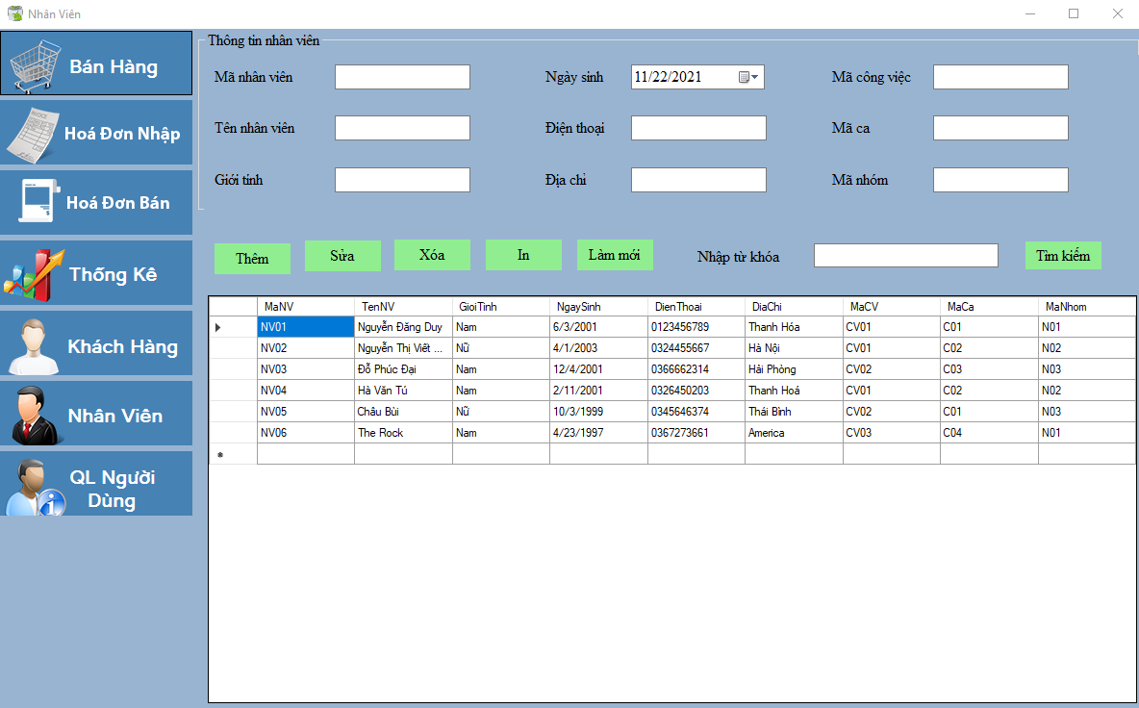

|  |  |  |
| --- | --- | --- |
| STT | Sự kiện | Xử lý |
| 1 | Hiển thị | Hiển thị các thông tin của các nhân viên |
| 2 | Chọn | Chọn các thao tác “thêm”, “sửa”, “xóa”, “in” đối với danh sách các nhân viên |
| 3 | Chọn | Làm mới danh sách nhân viên |
| 4 | Chọn | Tìm kiếm hoá đơn bán theo từ khoá |

1. Giao diện quản lý người dùng.

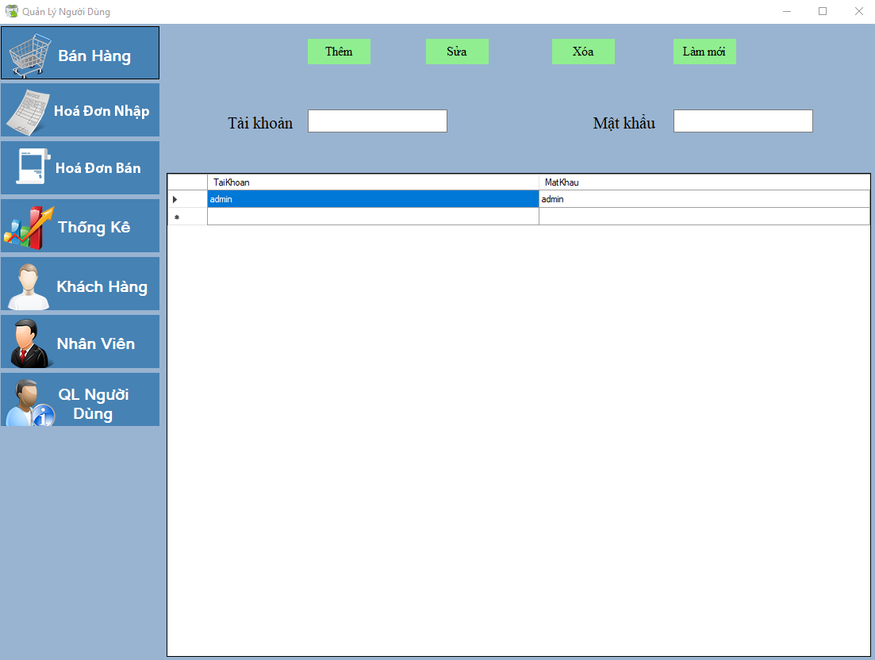

|  |  |  |
| --- | --- | --- |
| STT | Sự kiện | Xử lý |
| 1 | Hiển thị | Lưu thông tin tài khoản và mật khẩu của quản trị viên và cấp quyền thêm sửa xoá danh sách. |

# IV. Triển khai thực hiện

* Phương thức đăng nhập:

Kiểm tra tài khoản và mật khẩu đăng nhập vào, so sánh với dữ liệu sau đó thông báo là thông báo đăng nhập thành công nếu đúng và thông báo sai tài khoản hoặc mật khẩu nếu không trùng khớp với nguồn dữ liệu sau đó thoát chương trình.

* Phương thức nhập hàng:

Nhập số hóa đơn và kiểm tra thông tin nếu số hóa đơn nhập đã tồn tại hoặc số lượng bằng *null* thì sẽ hiển thị lên thông báo không thỏa mãn.

* Phương thức bán hàng:

Nhập số hóa đơn và kiểm tra thông tin nếu số hóa đơn bán đã tồn tại hoặc số lượng bằng *null* thì sẽ hiển thị lên thông báo không thỏa mãn.

# V. Đánh giá và kết luận

## 1. Đánh giá.

Kết quả đạt được Phân tích và Thiết kế được hệ thống thông tin quản lý bán hàng cho doanh nghiệp vừa và nhỏ Tạo cơ sở dữ liệu quản lý bán hàng  
 Xây dựng thành công các chức năng của hệ thống, chức cập nhật thông tin, chức năng nhập hàng và bán hàng, chức năng báo cáo bán hàng, nhập hàng. 1 Kết quả chưa đạt được Phần mềm chưa xây dựng được phần báo cáo hoá đơn chi tiết cho khách hàng.

## 2. Kết luận

Bài báo cáo về “Xây dựng phần mềm Quản lý bán hàng” được xây dựng trên nền .Net với ngôi ngữ cơ bản là C# kết hợp với Hệ quản trị cơ sở dữ liệu SQL Sever. Với các chức năng và cơ sở dữ liệu đã được nghiên cứu, khảo sát và thực nghiệm ở thực tế một cách kỹ lưỡng, ứng dụng trên những mô hình vừa và nhỏ đã cho kết quả tương đối khả quan và hiệu quả. Tuy nhiên do thời gian hoàn thành đề tài có hạn và kinh nghiệm về nghiệp vụ chưa sâu nên đề tài của chúng em khó tránh khỏi những thiếu sót về nghiệp vụ và chuyên môn. Chúng em mong nhận được những ý kiến đóng góp của các thầy cô và các bạn để đề tài của chúng em được hoàn thiện hơn và có thể đi vào thực tế. Chúng em xin chân thành cảm ơn!